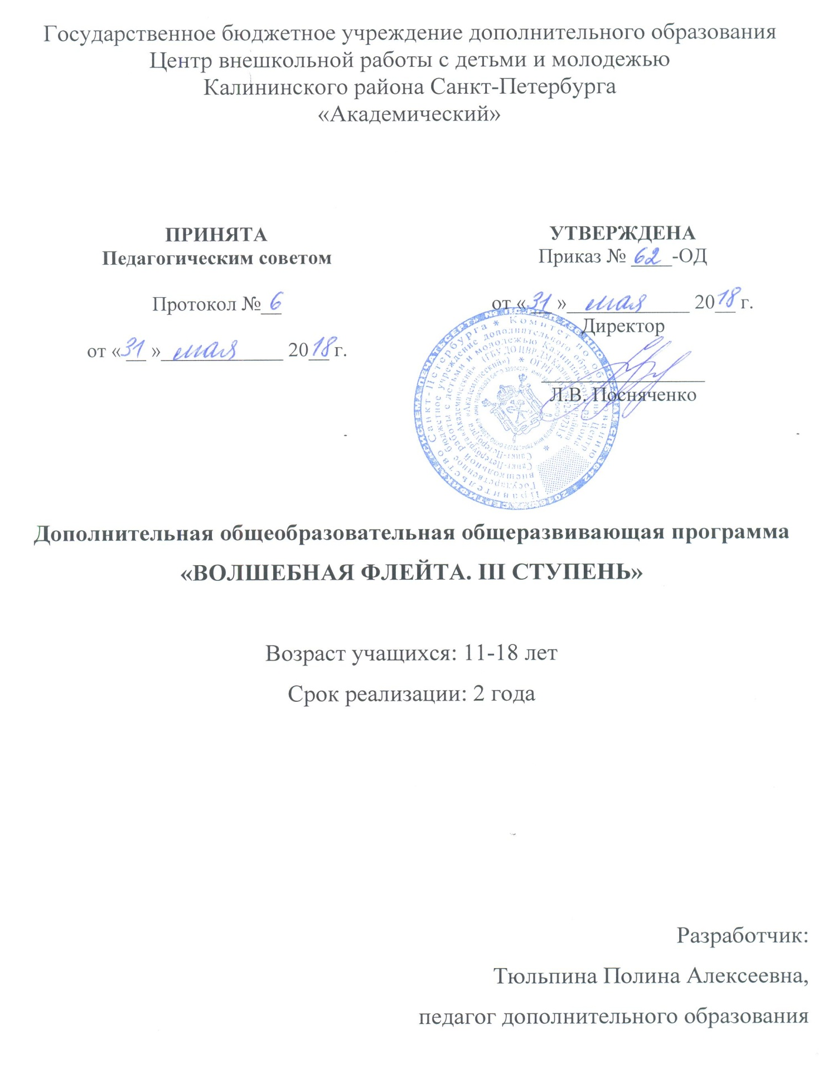

Пояснительная записка
Дополнительная общеобразовательная общеразвивающая программа «Волшебная флейта. II ступень» имеет художественную направленность и базовый уровень освоения.
Актуальность: помимо своей эстетической направленности, игра на флейте и занятия музыкой в целом способствуют воспитанию трудолюбия и дисциплинированности, формированию навыков самостоятельной работы и организации свободного времени.
Отличительной особенностью программы является распределение содержания по нескольким разделам. Так как параллельно необходимо развивать различные стороны музыкальных способностей – чувство ритма, звуковысотный слух, музыкальную память, координацию, и давать теоретические знания, содержание программы предлагается сгруппировать по соответствующим разделам:
- Работа над технологией (общая постановка, дыхание, техника пальцев, артикуляция, музыкально-слуховая сфера)
- Работа над репертуаром.
Адресат программы: программа ориентирована на детей 11-18 лет, имеющих навык игры на инструменте, прошедших обучение по программам «Волшебная флейта. I ступень» и «Волшебная флейта. II ступень» или в других учебных учреждениях.
Объём и срок реализации программы
Программа рассчитана на 2 года обучения, 36 часов в год. Общее количество учебных часов на весь период обучения – 72.
Цель и задачи программы
Цель - формирование и развитие творческих способностей учащихся, музыкально-эстетическое и духовное развитие ребенка через занятия флейтой.
Задачи
Обучающие:
- совершенствовать умения и навыки игры на инструменте;
- развить объём дыхания и длительность исполнительского выдоха;
- совершенствовать владение исполнительским аппаратом;
- укрепить правильную общую постановку при игре на инструменте;
- продолжить знакомить с музыкальными терминами;
- сформировать навык чтения с листа на сложном материале;
- изучить различную артикуляцию при игре на инструменте;
- продолжить формировать техническую базу;
- изучить новую аппликатуру в третьей октаве;
- обучить навыку транспонирования;
- обучить приёму «вибрато»;
- обучить приёму «фруллато»;
- сформировать беглость пальцев;
- познакомить учащегося с различными музыкальными эпохами, стилями и особенностями произведений различных композиторов.
Развивающие:
- развить мышечно-двигательный и исполнительский аппарат;
- развить музыкально-слуховые данные в процессе работы над произведениями;
- развить общекультурный и музыкальный кругозор;
- развить чувство формы.
Воспитательные:
- воспитать ответственное отношение занятиям;
- воспитать навык самостоятельной работы;
- воспитать интерес к занятиям на инструменте;
- воспитать концертную дисциплину;
- воспитать исполнительскую выносливость и артистизм;
- воспитать исполнительскую культуру.
Условия реализации программы
Условия набора в коллектив
Система набора детей включает в себя индивидуальное прослушивание, определяющее общее музыкальное развитие ребёнка и его владение инструментом.
Особенности организации образовательного процесса – учитывая возраст ребенка, его психологические особенности, быструю утомляемость, низкую концентрацию внимания, чередовать формы работы – физически активные (дыхательные упражнения, игра на инструменте) и музыкально-теоретические формы.
Учащиеся принимают участие в классных концертах, в концертах на уровне учреждения.
Занятия проходят один раз в неделю по 1 учебному часу
Формы проведения занятий
- индивидуальное занятие;
- репетиция;
- творческий отчет;
- концерт.
Формы организации деятельности учащихся на занятии:
- индивидуальная: развитие и отработка отдельных навыков, приемов игры на инструменте с каждым учащимся.
Материально-техническое оснащение программы:
- проветриваемое помещение;
- флейта;
- фортепиано;
- пюпитры;
- СD-проигрыватель, компьютер, мультимедийное оборудование.
Кадровое обеспечение: педагог дополнительного образования.

Планируемые результаты освоения программы
Личностные результаты
К концу обучения у учащегося сформируется:
- ответственное отношение к занятиям;
- навык самостоятельной работы;
- интерес к занятиям на инструменте;
- концертная дисциплина;
- исполнительская выносливость и артистизм;
- исполнительская культура.
Метапредметные результаты
Заканчивая программу, у учащихся будут сформированы:
- развитый мышечно-двигательный и исполнительский аппарат;
- музыкально-слуховые данные в процессе работы над произведениями;
- общекультурный и музыкальный кругозор;
- чувство формы.
Предметные результаты
К концу обучения учащиеся будут обладать:
- усовершенствованными умения и навыками игры на инструменте;
- развитым объёмом дыхания и длительным исполнительским выдохом;
- базовым уровнем владения исполнительским аппаратом;
- правильной общей постановкой при игре на инструменте;
- знанием различных музыкальных терминов;
- навыком чтения с листа сложного материала;
- знанием различной артикуляции при игре на инструменте;
- сформированной технической базой;
- знанием аппликатуры в третьей октаве;
- навыком транспонирования;
- знанием приёма «вибрато»;
- знанием приёма «фруллато»;
- беглостью пальцев;
- знанием различных музыкальных эпох, стилей и особенностей произведений различных композиторов.

Учебный план 1 года обучения
№ | Радел | Тема | Количество часов |  |  | Формы контроля
 |  |  | всего | теория | практика
 | Работа над технологией | Музыкально-слуховая сфера | 15 | 3 | 12 | Наблюдение, выполнение практических заданий
 |  | Дыхание
 |  | Техника пальцев
 |  | Артикуляция
 | Работа над сольным репертуаром | Работа над произведениями | 16 | 2 | 14 | концерт, контрольное прослушивание открытое занятие
 | Контрольные и итоговые занятия | Мониторинг. | 5 | 1 | 4 | концерт, контрольное прослушивание
 | Итого: |  | 36 | 6 | 30

Учебный план 2 года обучения

№ | Радел | Тема | Количество часов |  |  | Формы контроля
 |  |  | всего | теория | практика
 | Работа над технологией | Музыкально-слуховая сфера | 13 | 1 | 12 | Наблюдение, выполнение практических заданий
 |  | Дыхание
 |  | Техника пальцев
 |  | Артикуляция
 | Работа над сольным репертуаром | Работа над произведениями | 18 | 2 | 16 | концерт, контрольное прослушивание открытое занятие
 | Контрольные и итоговые занятия | Мониторинг. | 5 | 1 | 4 | концерт, контрольное прослушивание
 | Итого: |  | 36 | 4 | 32
Календарный учебный график реализации
дополнительной общеобразовательной общеразвивающей программы
«Волшебная флейта. III ступень»
на 2018 – 2019 учебный год

Год обучения | Дата начала занятий | Дата окончания занятий | Количество учебных недель | Количество учебных дней | Количество учебных часов | Режим занятий
1 год | 10 сентября | 31 мая | 36 | 36 | 36 | 1 раз в неделю  по 1 часу
2 год | 1 сентября | 25 мая | 36 | 36 | 36 | 1 раз в неделю  по 1 часу

